LUFTKAMMER TRYKKMÅLINGER (1/3)

Anlegg: | Generator ID: |  | Fabrikasjonsnummer:
Nominell ytelse [MVA]: | Nominell spenning [kV]: |  | Nominelt turtall [o/min]:
Årsak til funksjonstest: |  | Timeteller:
KOMBINERT BÆRE-/STYRELAGER
Siste kontroll: |  | Rapport nr.:
Driftstid siden siste kontroll: |  | timer år måneder
Antall starter siden siste kontroll: |  | starter
Registrerte endringer siden siste kontroll:

Utførte forandringer/justeringer ved denne kontroll:

STYRELAGER
Siste kontroll: |  | Rapport nr.:
Driftstid siden siste kontroll: |  | timer år måneder
Antall starter siden siste kontroll: |  | starter
Registrerte endringer siden siste kontroll:

Utførte forandringer/justeringer ved denne kontroll:

Utført Dato: |  | Signatur:
Godkjent Dato: |  | Signatur:

LUFTKAMMER TRYKKMÅLINGER (2/3)

Anlegg: |  |  | Generator ID: |  |  | Fabrikasjonsnummer:
Nominell ytelse [MVA]: |  |  | Nominell spenning [kV]: |  |  | Nominelt turtall [o/min]:
KOMBINERT BÆRE-/STYRELAGER
Måle punkt | Referanse punkt | Målt trykk før justering [mmVS] |  | Målt trykk etter justering [mmVS] |  |  | Observasjoner Merknader
A | X
B | X
C | X
D | Y
E | Y
H | Y
Y | X
Utført Dato: |  |  |  |  | Signatur:
Godkjent Dato: |  |  |  |  | Signatur:

LUFTKAMMER TRYKKMÅLINGER (3/3)

Anlegg: |  |  | Generator ID: |  |  | Fabrikasjonsnummer:
Nominell ytelse [MVA]: |  |  | Nominell spenning [kV]: |  |  | Nominelt turtall [o/min]:
STYRELAGER
Måle punkt | Referanse punkt | Målt trykk før justering [mmVS] |  | Målt trykk etter justering [mmVS] |  |  | Observasjoner Merknader
Q | Z
R | Z
S | Z
T | W
U | W
V | W
W | Z
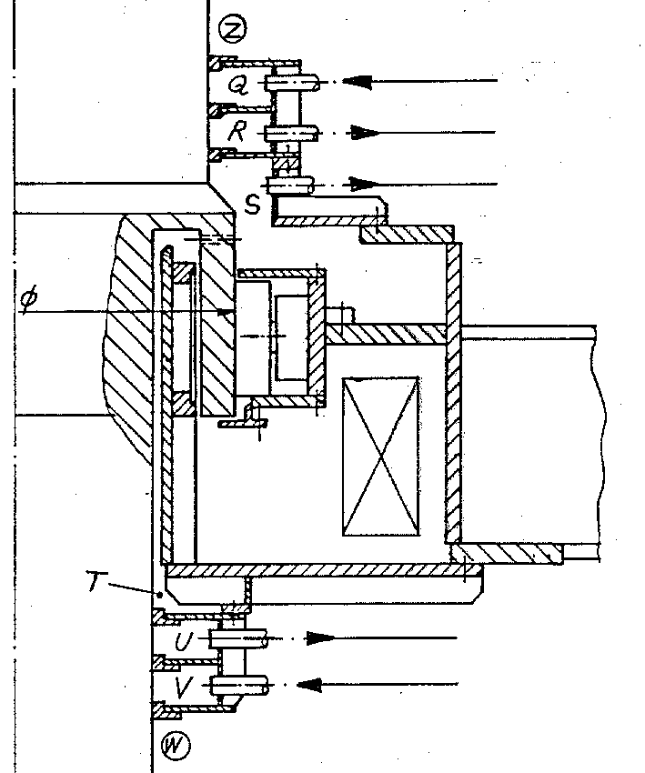
Utført Dato: |  |  |  |  | Signatur:
Godkjent Dato: |  |  |  |  | Signatur:

